OBSERVATOIRE DE LA COTE D’AZUR

C2PU : Centre Pédagogique Planète et Univers

SEJOUR DE TRAVAUX PRATIQUES SUR LE PLATEAU DE CALERN

Dans le cadre de votre cursus universitaire, vous allez passer quelques jours sur le site du plateau de Calern de l’Observatoire de la Cote d’Azur. Ce document précise quelques consignes à respecter pour que ce séjour se passe bien. Y figurent aussi des informations pratiques utiles.

- Plan d’accès
Observatoire de la Côte d’Azur,  Plateau de Calern,  2130, Route de l’Observatoire,  06460 Caussols  Tél. : +33 (0)4.93.40.54.54  URL : http://www.oca.eu | GPS :  Latitude : 43°45'13.60"N  Longitude : 6°55'22.07"E  Altitude : 1270 m

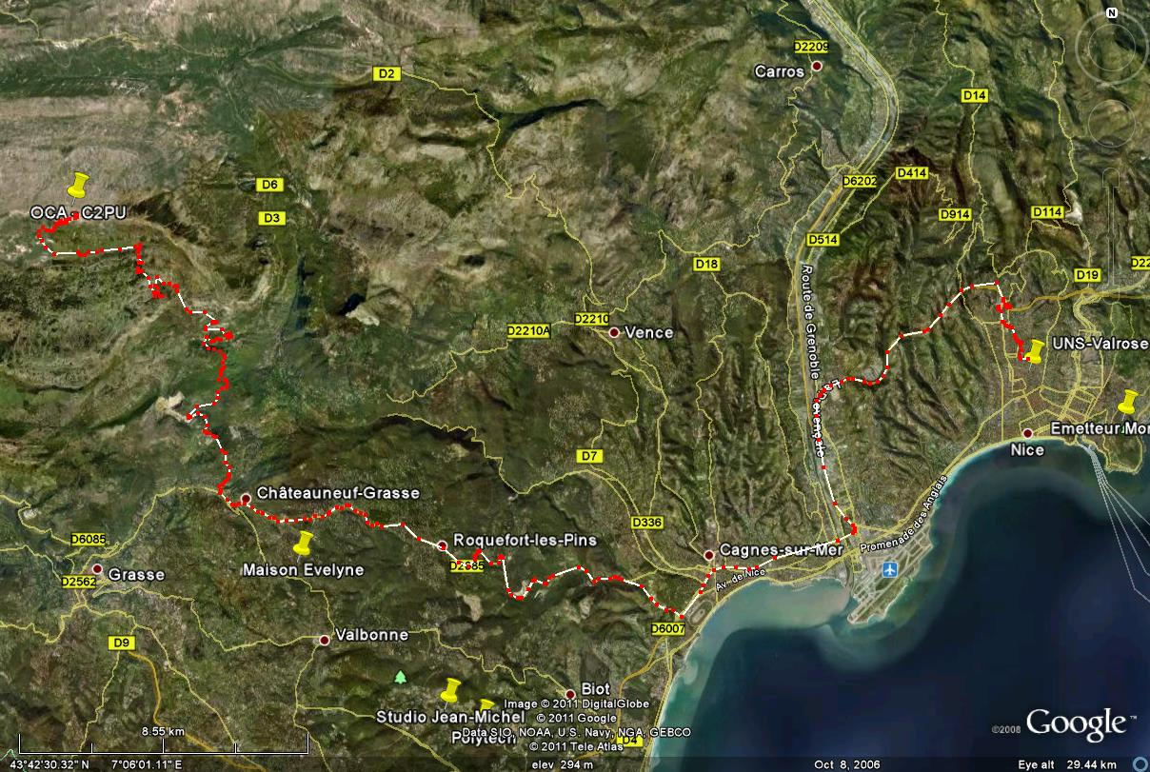
Figure 1: Trajet depuis le campus Valrose de l'UNS jusqu'au site de Calern de l'OCA (60km).
- Plan du site
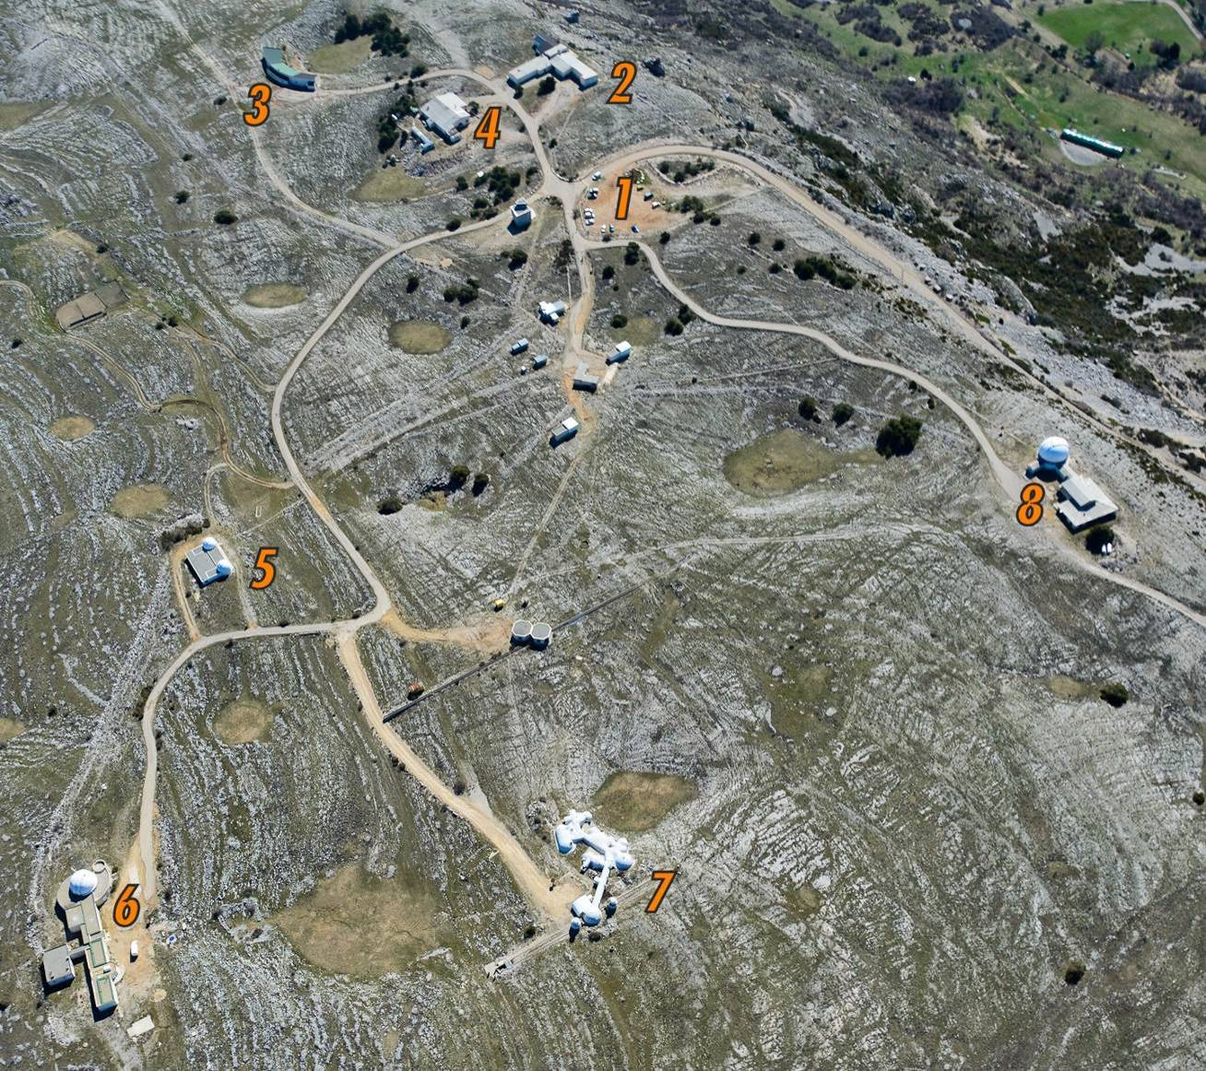
Figure 2: Plan du site. 1: Parking. 2: Bâtiment Sémirot (accueil, administration, réfectoire, hébergements). 3: Résidence (hébergements) 4 : Ateliers. 5 : Bâtiment C2PU (observations astronomiques). 6 : Laser-Lune. 7 : Bâtiment GI2T. 8 : Télescope de Schmidt.

- Codes d’accès
Barrière d’accès au site : Badges RFID
Porte d’entrée du bâtiment Sémirot : Badges RFID
Porte d’entrée de la résidence : 6780Y
Bornes WIFI des bâtiments C2PU et Sémirot : utiliser Eduroam

- Règles de sécurité
- Prendre connaissance du « Cahier des consignes de sécurité », dont un exemplaire a été remis aux responsables du groupe, et respecter scrupuleusement les consignes qui y figurent.
- Respecter la signalétique, dans les bâtiments comme à l’extérieur.
- La qualité de l’eau du réseau de distribution n’étant contrôlée régulièrement qu’au bâtiment Sémirot, il est vivement recommandé de ne consommer que de l’eau en bouteille (fournie par les organisateurs locaux).
- Il est interdit de fumer à l’intérieur des bâtiments. Fumer reste autorisé avec prudence à l’extérieur des bâtiments à condition de ne pas jeter les mégots dans la nature. Pour éviter tout risque d’incendie, jeter les mégots dans la poubelle métallique prévue à cet effet, à l’entrée du bâtiment Sémirot., après les avoir soigneusement éteints.
- Les feux de camps et l’usage de flammes libres est interdit sur tout le site.
- Dans le bâtiment Sémirot, l’accès aux locaux de restauration (cuisine, magasin, local de plonge) est strictement réservé au personnel local dûment autorisé.
- La conduite de véhicules automobiles est soumise aux règles du Code de la Route. La vitesse est limitée à 40km/h. L’usage des feux de route est interdit pour ne pas perturber les observations astronomiques. Utiliser les feux de détresse clignotants et conduire prudemment.
- Le terrain du site étant accidenté, il est recommandé de se munir d’une lampe-torche ou d’une lampe frontale pour tout déplacement nocturne à pied.
- Bien que très rare, la rencontre d’une vipère peut se produire. Les règles de prudence usuelles s’appliquent : préférer les chaussures fermées et rester vigilant.
- Ne pas pénétrer dans un bâtiment ou toucher un appareil scientifique sans y a voir été invité par un personnel compétent.
- Les orages peuvent être extrêmement violents sur le site de Calern. En conséquence, il est fortement déconseillé de circuler à pied pendant un orage. De plus, il est très vivement recommandé de débrancher (secteur ET réseau) les appareils électroniques sensibles.

- En cas d’accident / incident…
Se conformer strictement au « Cahier de consignes », remis au responsable de chaque groupe, et figurant sur le présentoir, à l’entrée du bâtiment C2PU.

- Règles de vie

Aspects généraux
Vous êtes accueillis dans un centre de recherche. En conséquence, certaines règles de vie doivent impérativement être respectées :
- Les personnels du site vous accueillent sans aucun supplément de rémunération. Il est donc indispensable de respecter leur travail et de faciliter leur tâche.
- Ne rien jeter en dehors des poubelles prévues à cet effet.
- Laisser les locaux sanitaires (WC, douches) en état de parfaite propreté après usage.
- Dans les locaux d’hébergement ou de travail, aucune nuisance d’aucune sorte ne sera tolérée, y compris de jour. En effet, les astronomes qui travaillent la nuit dorment le jour.
- Signaler tout défaut de fonctionnement d’une installation à un personnel du site. Ne tenter aucune réparation ou modification de quelque appareil ou dispositif que ce soit.
- Le plateau de Calern est un espace naturel protégé. En conséquence, la cueillette d’espèces végétales, ainsi toute perturbation de la vie animale sauvage est interdite
- Il est interdit d’introduire des animaux sur le plateau de Calern.

Repas
Sauf mention explicite du contraire, tous les repas se prennent au réfectoire, dans le bâtiment Sémirot (voir Figure 2, repère 2). Le déjeuner est servi par le personnel de l’observatoire à 12h précise. Le diner est servi par les organisateurs. L’heure du diner dépendra des impératifs astronomiques.
Il est de la responsabilité de chacun de signaler au personnel de cuisine ses intolérances alimentaires et allergies. Le personnel de cuisine pourra, dans la mesure du possible, proposer des aliments de remplacement, sans que cela puisse être exigé.
Il est formellement interdit aux personnels extérieurs de pénétrer dans la cuisine du bâtiment Sémirot.

Hébergement
L’hébergement se fait soit dans les chambres du bâtiment Sémirot (voir Figure 2, repère 2), soit dans les chambres de la résidence (voir Figure 2, repère 3). Les chambres seront attribuées par les organisateurs.
A la fin du séjour, il est demandé aux pensionnaires de :
- jeter tous les déchets dans les poubelles,
- rassembler les pièces de literies utilisées sur l’un des lits de la chambre,
- fermer les fenêtres et la porte de la chambre,
- déposer les clefs à la réception, dans le bâtiment Sémirot.

- Informations pratiques
- Le réseau électrique délivre du 230 Vac, 50 Hz. Les prises murales sont de type C et E (voir http://www.worldstandards.eu/electricity/plugs-and-sockets/). Il n’y a pas d’adaptateurs internationaux. Donc, il est de la responsabilité des visiteurs de vérifier la compatibilité mécanique et électrique de leurs appareils et de leurs prises.
- Les observations astronomiques se font sur des ordinateurs locaux (contrôle des télescopes, acquisition des données). Les visiteurs doivent venir avec leurs propres moyens de stockage (USB 2.0 and 3.0) pour ramener leurs données avec eux. Pour toute autre tâche que le contrôle des télescopes et l’acquisition de données, les visiteurs doivent avoir leur propre matériel informatique (portable si possible). Le réseau WIFI est accessible dans la plupart des bâtiments.
- Entre les bâtiments d’observation et d’hébergement, il y a 400 mètres de marche, essentiellement sur route goudronnée. Pour la nuit, il est plus sûr d’avoir une lampe frontale.
- Les vêtements et chaussures doivent être adaptés à la situation (plateau montagneux à 1270 mètres d’altitude) et à la saison. En toute situation, de bonnes chaussures fermées sont préférables.
- Station météorologique locale: https://www.oca.eu/fr/meteo
- Webcam du site: https://www-n.oca.eu/general/services/meteo/camera-c1.htm

- Numéros de téléphone utiles
De courts appels à l’étranger sont possibles, seulement pour raison grave, pendant les heures de service du personnel (composer le 9 et indiquer clairement le numéro à appeler à l’opérateur). Les appels en France sont possibles directement depuis la plupart des postes téléphoniques internes (composer le 0, puis les 10 chiffres du numéro). Dans ce qui suit, la notation « (0)nnn » signifie que le 0 doit être composé en premier, sur les postes téléphoniques internes.

Urgence : 112
Pompiers : 18
SAMU : 15
Accueil : 5442 depuis un poste interne, ou 0493405442
C2PU : 5415 depuis un poste interne, ou 0493405415

